高一数学全部知识点:集合
高一数学全部知识点:函数
高一数学全部知识点:基本初等函数
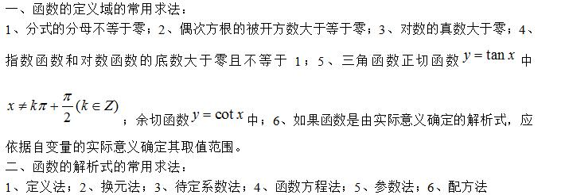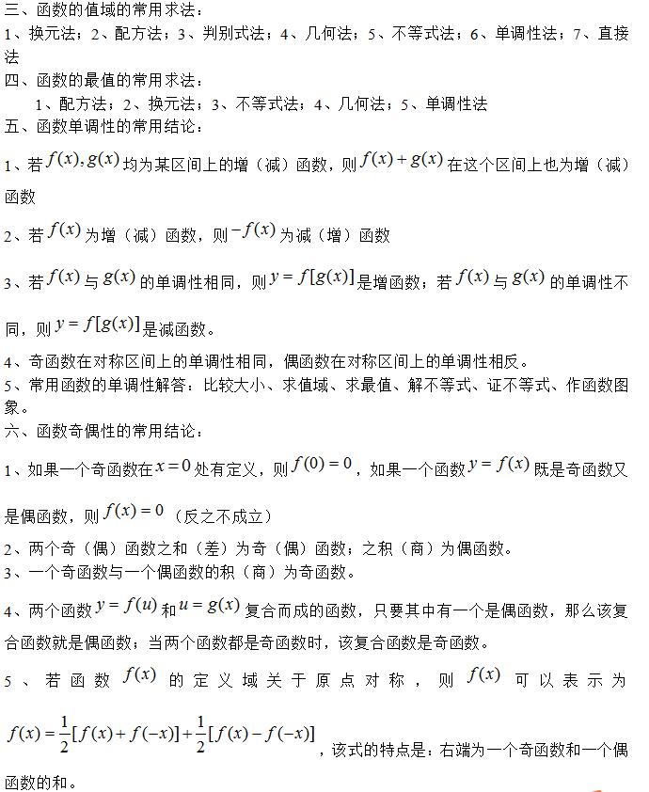
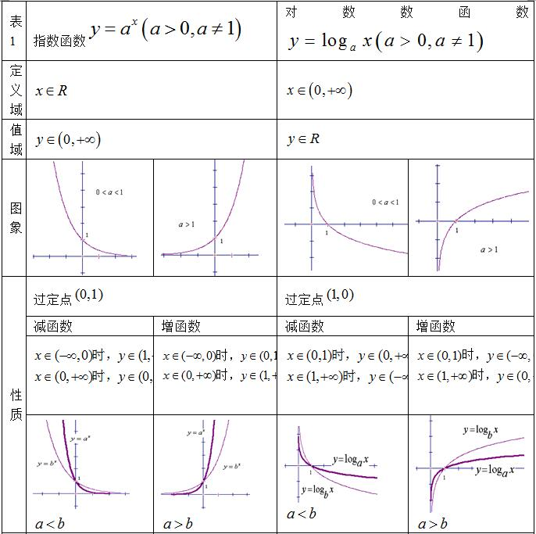
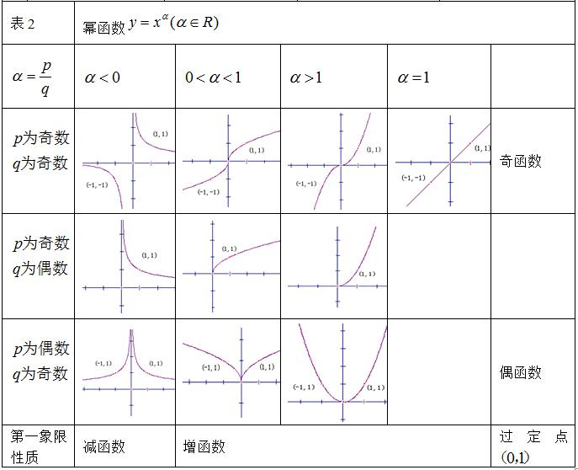
以上就是高三网小编整理的高一数学全部知识点必修一，更多数学知识点请关注高三网。

